**Họ Và Tên: Nguyễn Văn Sang**

**Lớp: 60TH2 – Nhóm 9**

**PHẦN 4: BÀI THỰC HÀNH TỔNG HỢP NGƯỜI DÙNG, PHẦN QUYỀN, THAO  
TÁC HỆ THỐNG FILE.  
Thực hành:**Bài thực hành 4: Quản lý gói, X – Windows và bài tập tổng hợp  
**Bài 1:** Tạo 2 group sau:  
• G1  
• G2

-Tạo 2 group G1,G2:



-Sau khi tạo kiểm tra kết quả: cat /etc/group

  
Tạo 3 user với các thông số như sau:

|  |  |  |  |
| --- | --- | --- | --- |
| Username | Password | Age - Address | Group |
| U1 | 123456 | 21 – Hoan Kiem | G1 |
| U2 | 123456 | 22 – Ba Dinh | G2 |
| U3 | 123456 | 20 – Cau Giay | G1 và G2 |

- Thực hiện tạo user, đặt lại password, thêm thông tin và group chứa user:

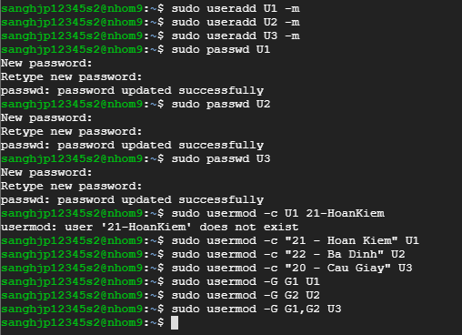

-Xem kết quả sau khi tạo xong: cat /ect/passwd | grep “U”

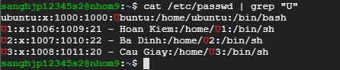

Thêm quyền vào file /etc/sudoers để các group G1 và G2 có thể thực thi các lệnh tại mọi  
vị trí.

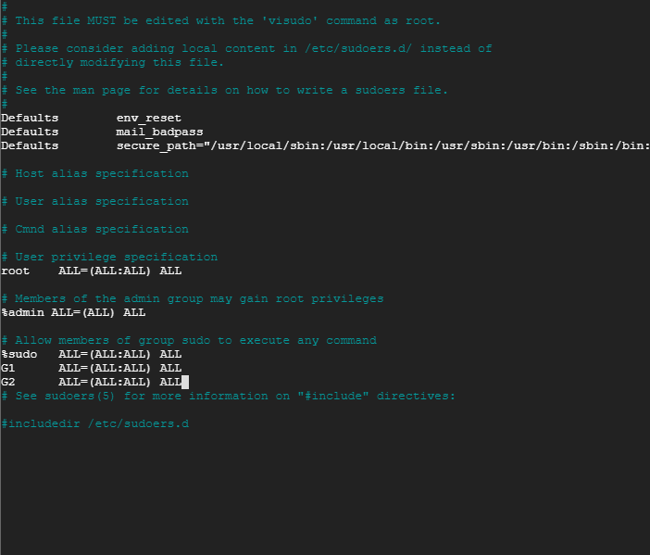  
**Bài 2:** Đăng nhập vào hệ thống bằng user U1, tại thư mục **/home/U1** tạo 1 file  
**information.txt** chứa nội dung như sau:  
**U1 – Sinh vien Khoa Cong nghe thong tin  
Hoc vien nam 2**

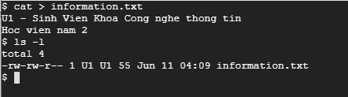Phân quyền cho các user thuộc group **G1** đều có quyền **rwx**, các user khác chỉ có quyền  
đọc(**r**) trên thư mục **/home/U1** và file **information.txt**.

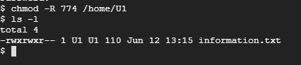  
**Bài 3:** Thực hiện đăng nhập vào hệ thống bằng user **U3**.  
Sửa nội dung file **/home/U1/information.txt** như sau:  
**U1 – Sinh vien Khoa Cong nghe thong tin  
Hoc vien nam 2  
U3 – Sinh vien Khoa Cong nghe thong tin  
Hoc vien nam 1**

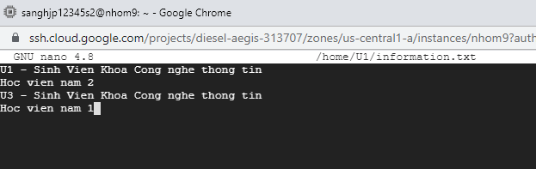 **Bài 4:** Đăng nhập hệ thống bằng user **root**.  
Di chuyển đến thư mục **/home**Tạo 1 thư mục tên **Document** chứa 3 file bên trong tương ứng như sau:

* u1.txt

Nội dung: 1 Thong tin u1

* u2.txt

Nội dung: 2 Thong tin u2

* u3.txt

Nội dung: 3 Thong tin u3

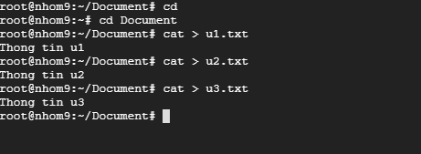  
Sau đó thực hiện gộp 3 file này lại thành 1 file **info.txt** với nội dung là tổng hợp 3 file  
trên.

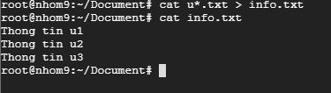  
**Bài 5:** Tại user root sử dụng PIPE để hiển thị dòng thứ 2 đến dòng thứ 3 của file  
**/home/U1/information.txt** và lưu nội dung vào file mới tên: **/home/filter.txt**

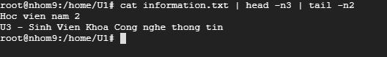 **Bài 6:** Copy tập tin /etc/passwd về thư mục **/home/U1**

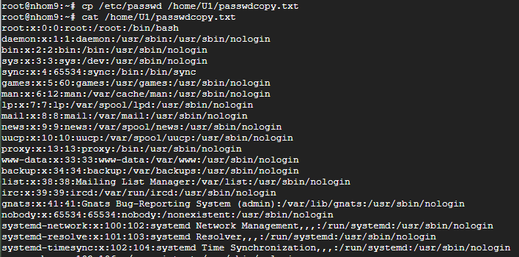 **Bài 7:** Liệt kê tất cả các file có sự thay đổi trong 3 phút gần đây trong thư mục /home/U1

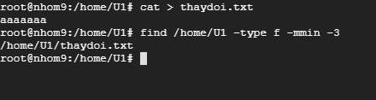  
**Bài 8:** Tại user root: Tạo 1 crontab thực hiện xóa các file có tên **temp*.txt** trong thư mục  
**/home/U1/** mỗi 1 phút 1 lần.  
**\* * * * * rm /home/U1/temp*.txt**

